Oyun adı: TinyFixers
Oyun türü: puzzle, Macth3
Oyun Açıklama: Oyunumuz Royal Match/Toon Blast tarzı birçok levelden oluşan bir oyun olacak. Sürekli yeni seviyeleri yayınlanarak kullanıcıyı oyunda tutmayı amaçlıyor.
Mevcut Durum:
Şu anda oyunda level_001 üzerinde yoğun bir şekilde kodlama ve unity görsel çalışmaları yapıyoruz.
- Level ekranımız TopHud/Boardarea (…BoardContent)/BottomBar gibi UI objeleri ile 3 ayrılmış durumda. TopHUD o seviye için belirlenmiş olan hedef objesi ve sayılarını gösterir. Sağ tarafta ise Hamle sayısı gösterilir. Aşağıdaki imaj uygulamadaki 01_game hiyerarşisini gösterir.
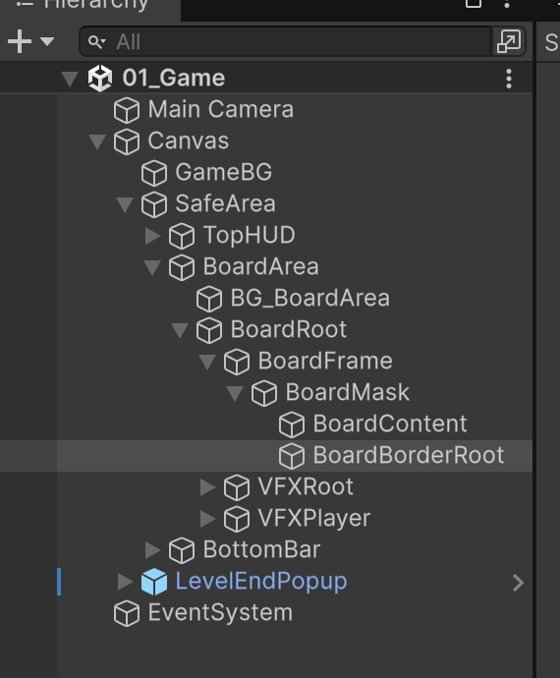
- Boardarea altında en alt seviyede BoardContent gridimizi tutan Rect Transform objemizdir.
- BoardContent aşağıdaki sınıfları içerir.
  - GridSpawner.cs
  - Boardcontroller.cs
  - DynamicBoardBorder.cs
  - LevelRuntimeSelector.cs
- ObstacleLibrary, level editör, menu adımları ve level seçimi gibi genel konular için aşağıdaki sınıflar kullanılır.
  - BootLoader.cs
  - LevelCatalog.cs
  - LevelData.cs
  - LevelRuntimeSelector.cs
  - ObstacleLibrary.cs
  - SafeAreaFilter.cs
  - LevelDataEditor.cs
- Oyun dinamiğiyle ilgili tüm kodlar Grid klasörü altındadır. Grid->Board klasörü boardcontent deki işlemlerin birçoğunu tamamlamak için gerekli klasların çoğunu içerir. Board altındaki klasör yapısı aşağıdaki gibidir.
  - Board->Actions
  - Board->Actions->Plans
  - Board->Obstacles
  - Board->Resolver
  - Board->Specials
- Sınıfların açıklamaları aşağıdaki gibidir.
- - `Assets/_Project/Scripts/Grid/GridSpawner.cs`
- - LevelData’yı resolve eder, board’u init eder, initial grid’i spawn eder.
- - `SimulateInitialTypes()` ile başlangıçta otomatik match’siz board üretimi.
- - `Assets/_Project/Scripts/Grid/Board/BoardController.cs`
- - Swap, resolve döngüsü, action sequencer, special çağrıları, booster akışı.
- - `Assets/_Project/Scripts/Grid/Board/MatchFinder.cs`
- - Match bulma, run hesapları, special karar yardımı.
- - `Assets/_Project/Scripts/Grid/Board/CascadeLogic.cs`
- - Clear sonrası düşme ve spawn.
- - `Assets/_Project/Scripts/Grid/Board/SpecialResolver.cs`
- - Special swap/solo aktivasyonları, combo ve zincir yönetimi.

- ### Specials
- - `Assets/_Project/Scripts/Grid/Board/Specials/SpecialBehaviorRegistry.cs`
- - Special ve combo davranış registry’si.
- - `Assets/_Project/Scripts/Grid/Board/Specials/ISpecialBehavior.cs`
- - Solo special etki arayüzü.
- - `Assets/_Project/Scripts/Grid/Board/Specials/IComboBehavior.cs`
- - Combo arayüzü (`Priority` ile).
- - Çekirdek davranışlar:
- - `LineBehavior.cs`
- - `PulseCoreBehavior.cs`
- - `PatchBotBehavior.cs`
- - `SystemOverrideBehavior.cs`
- - Combo davranışları:
- - `LineCrossCombo.cs`
- - `PulseLineCombo.cs`
- - `PulsePulseCombo.cs`
- - `PulseLineCrossCombo.cs`

- ### UI / VFX
- - `Assets/_Project/Scripts/UI/*`
- - `Assets/_Project/Scripts/VFX/*`

-Specials Oluşturma: Specialların >3 üzeri düz, yatay, dikey, kare, T veya L formasyonunda ki eşleşmeler sonucunda oluşan taşların genel ismidir. Bu taşların her birinin özel yetenekleri vardır. Taşları birbirleriyle eetkileşime girdiklerinde combo ismini verdiğimiz farklı etkileri gösterirler.
- Linev (emitter): Dikeyde 4 lü eşleşme olursa oluşur
- Lineh(emitter): Yatayda 4 lü eşleşmede oluşur
- PulseCore: T veya L formasyonunda 5 yada daha fazla eşleşmede oluşur.
- Systemoverride: yatayda veya düşeyde 5 li düz eşleşmede oluşur
- Patchbot: 4 veya 5 li taş eşleşmesinden oluşur, diğerlerinde farkı aşağıdaki formasyonları sağlaması gerekir. K yazan yerlere X taşı geldiğinde patchbot oluşur. En basit şekli 2x2 matrisidir.
X | X
X | X
X | X | K
 | X | X
X
X | X
K | X
 | x
x | x
x | K

-Specials Kullanımı: Special ların normal taşlarla kullanımını anlatır.
- Linev+normal taş: Sutündaki tüm taşları ve yolu üzerinde special taş varsa tümünü yok eder.
- Lineh + normal taş: Satırdaki tüm taşları ve yolu üzerinde special taş varsa yok eder.
-PulseCore+normal taş: 3x3 lük bir gridi yok eder. Etki alanında special varsa onu da kırar.
SystemOverride + normaltaş : Üzerinde taşıdığı partner bilgisindeki taşların tümünü kırar.
-Patachbot+normal taş: patchbot hedefte belirtilen taşlara gider. Hedefte öncelik obstacle dır. Hedef türü ne olursa olsun (normal taş, obstacle) hedef mutlaka bir hit alır.

-Special Combos: Taş kombinasyonları aşağıda açıklanmıştır. Terside düşünülmelidir. Örneğin Linev+lineh=lineh+linev davranış ve animasyon aynıdır.
- Linev+Lineh: swap yapılırken hedef hücreden itibaren satır ve sütünlar yok edlir. Yol üzerinde special varsa oda etkin hale getirilir.
-PulseCore+Linev, PulseCore+Lineh her ikisi aynı şekilde çalışır. Değişim anında taşın taşınmış olduğu hedef hücre merkez olacak şekilde 3 satır ve 3 sütün yok edilir.
-SystemOverride+Linev : Taşıdığı partner taş bilgisindeki hücrelere linev iconu yerleştirir ve linev yi otomatik çalıştırır.
-SystemOverride+Lineh : Taşıdığı partner taş bilgisindeki hücrelere lineh iconu yerleştirir ve lineh yi otomatik çalıştırır.
-PulseCore+PulseCore: Değişim yapılan hedef hücreyi merkez kabul edip 5x5 lik blok yok eder. Blok yok ederken etki alanında special varsa special de etkilenir.
- SystemOverride+pulseCore: Override üzerinde taşımakta olduğu partner taşın grdidde bulunan yerlerine pulsecore yerleştirir. Yerleşim bittikten sorna sırasıyla pulsecore aktif olur. Yine etki alanında special ları patlatır. (pulsecore+normal taş özellliklerin aynısını gösterir)
-Systemoverride+SystemOverride: en etkili combodur. Tüm boardu temizler. Etki alanındaki special ları aktif eder. Ancak bu special ların görsel hareketi dışında bir anlamı yoktur. Tüm board temizlenmiştir.
-Patchbot+Linev: Patchbot ve linev hayalet gibi hedefe uçarlar, hedefte linev specialını aktif eder. Yani hedefi merkez alarak düşey yıkım yapar. Yine special varsa special aktif olur. (linev+normal taş özelliklerin aynısını gösterir.)
-Patchbot+Lineh: Patchbot ve lineh hayalet gibi hedefe uçarlar, hedefte lineh specialını aktif eder. Yani hedefi merkez alarak yatay yıkım yapar. Yine special varsa special aktif olur. (lineh + normal taş özelliklerinin aynısını gösterir.)
-Patchbot+pulsecore: Patchbot ve pulsecore dönerek ve hayalet olarak hedefe giderler. Pulsecore hedefi merkez alarak etkin hale gelir. Yukarıda anlatıldığı üzere pulsecore+normal taş efektlerinin aynısını yapar.
-Patchbot+SystemOverride: Systemoverride ğzerinde talımış olduğu partner taş türündeki tüm taşları patchbota çevirir. Patchbot Patchbot + normal taştaki davranışın aynısını göster.

Önemli Not: Tüm special yada combolar, o anda ekranda etki alanında hangi special varsa, etki alanındaki specialın etki alanında special varsa tümünün patlamasını istiyorum. Bu sonsuza kadar devam edemez, ekranda var olan taşlarla sınırlı olmalı

Special ve Combo Sınıfları: Her special ve ve Combo sınıfının davranışları ve animasyonlarını onlara özel sınıflarda yönetmek istedim. Şu anda en büyük problemim bunun tamamlanmamış olması. Bazı efektler ve special çalışması boardcontroller/specialresolver gibi klasların içerisinde gerçekleşiyor. Bunun aşağıda belirtiğim klasslarda çalışması önemli. Örneğin BoardController de swap işlemi gerçekleştiğinde bu bir linev+normal taş ise LineBehavior da etki alanı hesaplanıp board clear edilmeli ve buna bağlı animasyonda LineBehavior sınıfında olmalı. Şu anda aşağıdaki klassların hangileri etkin kullanılıyor bundan da emin değilim.
IComboBehavior.cs.meta
ComboBehaviorEvents.cs
ComboBehaviorEvents.cs.meta
IComboBehavior.cs
IComboExecutor.cs
IComboExecutor.cs.meta
ILightningBehavior.cs
ILightningBehavior.cs.meta
ILightningComboBehavior.cs
ILightningComboBehavior.cs.meta
ISpecialBehavior.cs
ISpecialBehavior.cs.meta
LineBehavior.cs
LineBehavior.cs.meta
LineCrossCombo.cs
LineCrossCombo.cs.meta
OverrideOverrideCombo.cs
OverrideOverrideCombo.cs.meta
OverrideSpecialCombo.cs
OverrideSpecialCombo.cs.meta
PatchBotBehavior.cs
PatchBotBehavior.cs.meta
PatchBotLineCombo.cs
PatchBotLineCombo.cs.meta
PatchBotPatchBotCombo.cs
PatchBotPatchBotCombo.cs.meta
PatchBotPulseCombo.cs
PatchBotPulseCombo.cs.meta
PulseCoreBehavior.cs
PulseCoreBehavior.cs.meta
PulseLineCombo.cs
PulseLineCombo.cs.meta
PulseLineCrossCombo.cs
PulseLineCrossCombo.cs.meta
PulsePulseCombo.cs
PulsePulseCombo.cs.meta
SpecialBehaviorRegistry.cs
SpecialBehaviorRegistry.cs.meta
SpecialEffectOrchestrator.cs
SpecialEffectOrchestrator.cs.meta
SpecialUtils.cs
SpecialUtils.cs.meta
SystemOverrideBehavior.cs
SystemOverrideBehavior.cs.meta

